CHECKPOINT 2

Fichier réponses

Exercice 1 :

1. Théorie

Q.1.1

Il peut y avoir plusieurs raison voici celle qui me viennent en tête :

-Le client a peut être une adresse statique , si c’est le cas il ne demandera pas d’adresse au dhcp.

-Une carte réseau désactivée empêchant toute communication au dchp.

Q.1.2

Le ping ne fonctionne pas car elles ne sont pas sur le même réseau. Pour que le ping fonctionne il faudrait que le client soit sur une adresse 172.16.10.*/24.

Q.1.3

Si le client ne prend pas la première adresse il y a deux possibilitée :

-Le client a une adresse ip réservée.

-La première adresse est déjà prise par un autre poste(client).

Q.1.4

oui il est possible de forcer un client à prendre une adresse ip spécifique comme mentionné juste au dessus.

Pour ceci il faudra cotée serveur :

-Créer une réservation ip en :

-allant dans les outils sur le gestionnaire de serveur puis dans le dhcp.

-sélectionner l’ipv4 puis créer une réservation en faisant un clic droit et sélectionnée réservation.

-Remplir les champs demandés pour la réservation ajoutée et fermer la fenêtre. Il faudra par la suite redémarrer le service dhpc.

Pour le cotée client il faudra:

-s’asuurée que l’obtention d’adresse automatique est actif sur la carte réseau.

-ouvrir un cmd pour tapper ces deux ligne pour renouveler l’addresse ip:

-ipconfig /release

-ipconfig /renew

Q.1.5

Réponse à la question:

Les adresses ipv6 commençant par fe80 sont des adresses unicast lien local.Les adresses de lien local sont utilisées pour la communication au sein d'un segment de réseau local (LAN) d’ou le nom.

Q.1.6

Réponse à la question:

En ipv6 nous pouvons avoir :

-Les adresses multicast avec comme préfixe ff00 leur portée diffère en fonction du deuxième octet( ex:FF02 a en portée tous les nœuds sur le lien local )

-Les adresses unicast local unique avec comme préfixe fc00 et sont réservées à des usages privés (réseaux internes)

-L’adresse de boucle local ::1 qui est l’equivalent du 127.0.0.1 en ipv4

Q.1.7

oui il est possible de configurer le service DHCPv6 sur le serveur pour attribuée des adresses ipv6 unicast local.

Non le client client n’en aura pas une automatiquement si il a une configuration dhcp sans précision.pour qu’il en obtienne une il faut activée explicitement le DHCPv6 cotée client.

Q.1.8

Grâce au dns.

Q.1.9

si l’ipv6 est activée et que l'on ping avec un nom d’une machine, l’ipv6 étant prioritaire c’est ce qui nous ai renvoyer.l’option pour avoir l’ipv4 serait de faire un “ping -4”.

Q.1.10

il faut ajouter un alias dans le fichier “C:\Windows\System32\drivers\etc\hosts” ou l’ont renseigner la meme adresse ip et l’alias auquel ont veux pouvoir le ping.apres ceci ont aura juste a ouvrir un cmd et a “ping *alias*”

1. Mise en pratique

Q.1.11

Copie d’écran d’un ping depuis le serveur vers le client en IPv4.

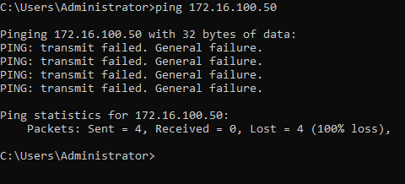

Copie d’écran du résultat de la commande ipconfig/all sur le client.

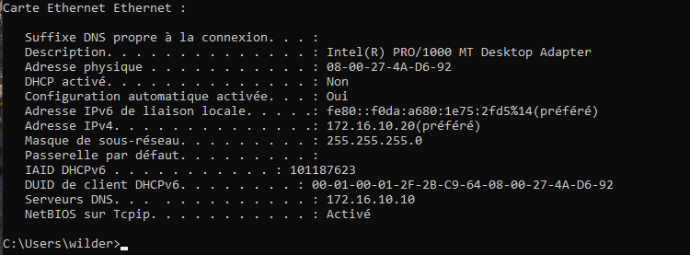

Copie d’écran d’un ping depuis le serveur vers le client en IPv4 (après modification).

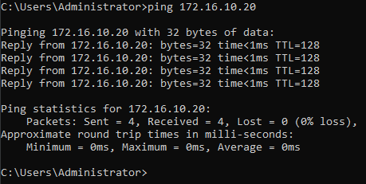

Q.1.12

Copie d’écran du résultat de la commande ipconfig/all sur le client.

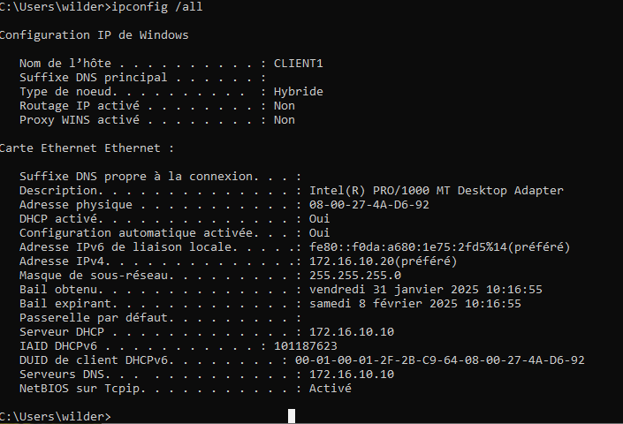

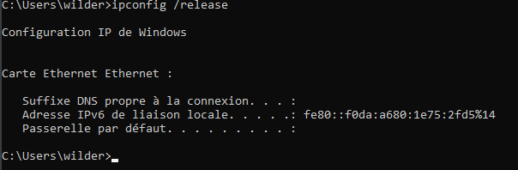

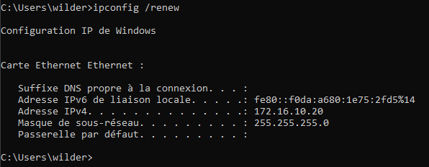

Copie d’écran d’un ping depuis le serveur vers le client en IPv4.

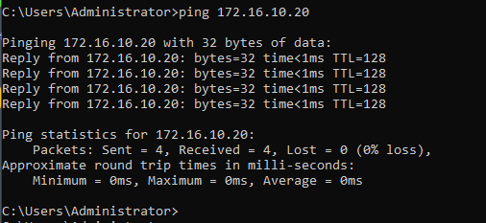

Q.1.13

Copie d’écran de la configuration DHCP sur le serveur.

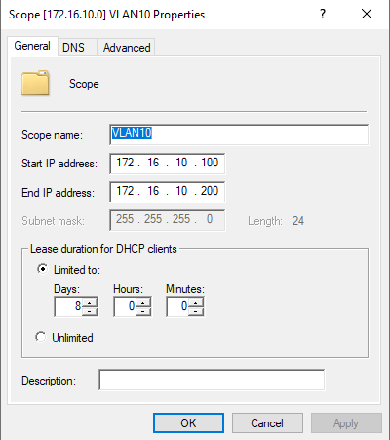

Copie d’écran du résultat de la commande ipconfig/all sur le client.

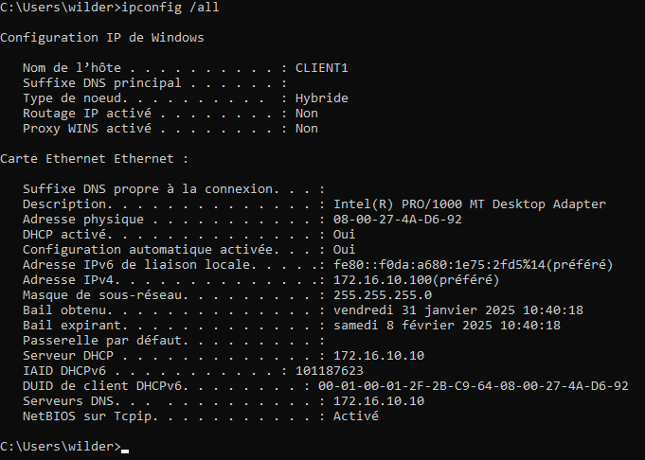

Q.1.14

Copie d’écran de la configuration modifiée sur le serveur.

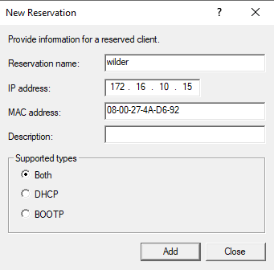

Copie d’écran du résultat de la commande ipconfig/all sur le client.

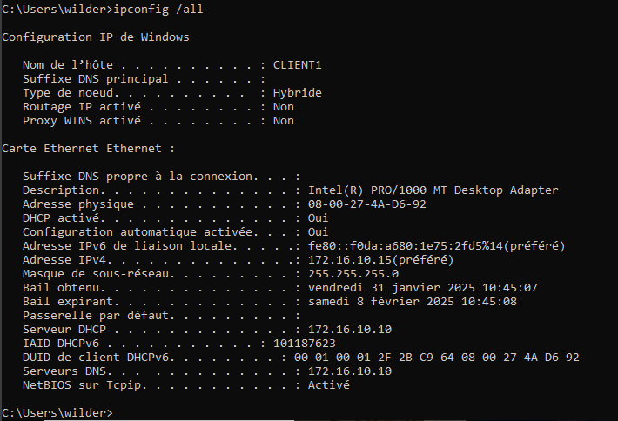

Q.1.15

Copie d’écran d’un ping depuis le serveur vers le client en IPv6.

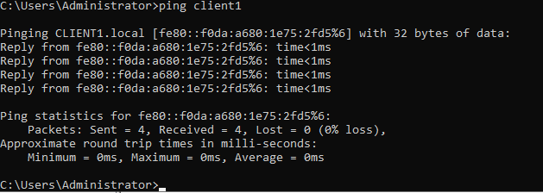

Q.1.16

Copie d’écran de la configuration DHCPv6 sur le serveur.

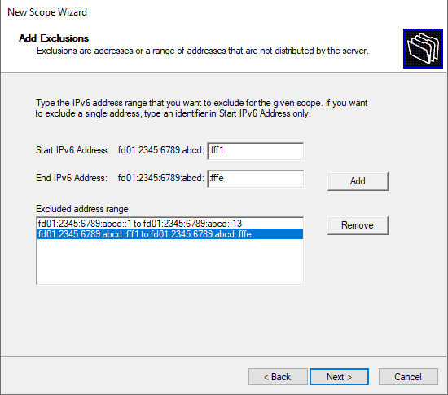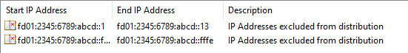

Q.1.17

Copie d’écran d’un ping depuis le client vers le serveur avec le nom du serveur (IP de sortie en v4).

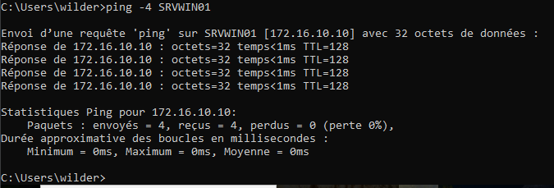

Q.1.18

Copie d’écran de la modification de la configuration sur le serveur.

Copie(s) d'écran

Copie d’écran d’un ping depuis le serveur vers la machine CLIENT_TEST avec le nom CLIENT_TEST.

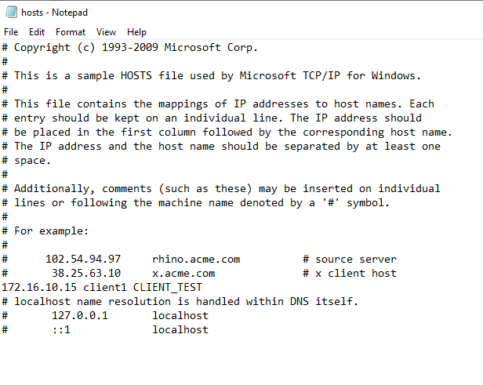

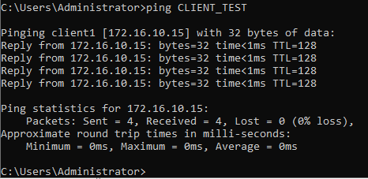

____________________________________________________________________________

Exercice 2 :

1. Théorie

Q.2.1

Copie d’écran de la configuration pour le partage de dossier.

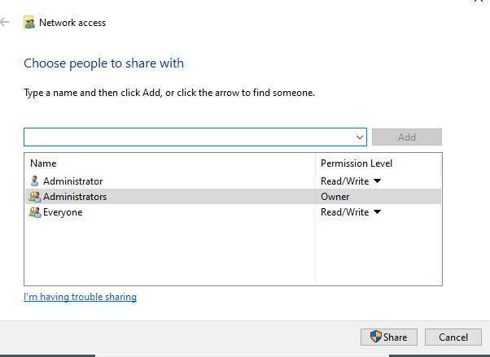

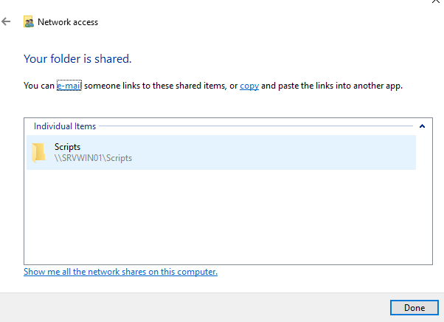

Q.2.2

Copie d’écran de la modification du code pour que AddLocalUsers.ps1 s’exécute correctement.

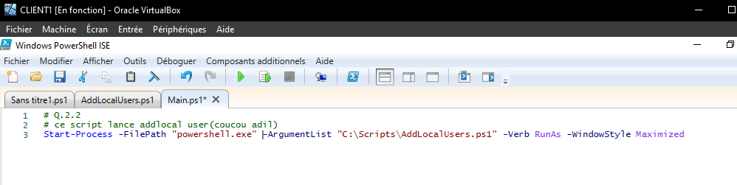Q.2.3

Copie d’écran de la modification du code pour que le 1er utilisateur soit crée.



Copie d’écran montrant que le 1er utilisateur est créer.

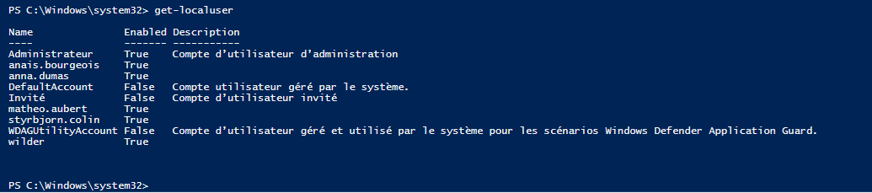

Q.2.4

Copie d’écran de la modification du code pour importation correcte du fichier CSV.

Copie d’écran montrant que le champ « Description » est bien importé.

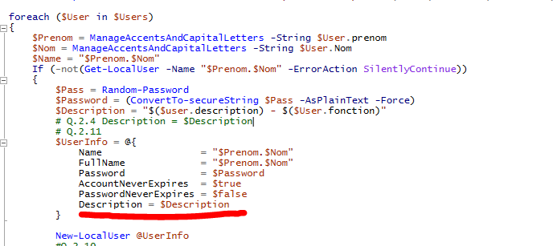

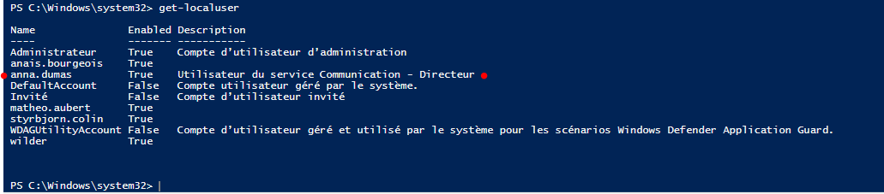

Q.2.5

Copie d’écran de la modification du code pour bonne utilisation des champs du fichier CSV.



Q.2.6

Copie d’écran de la modification du code pour avoir l’affichage d’un message lorsque l’utilisateur est crée.



Q.2.7

Copie d’écran de la modification du code pour l’intégration de la fonction « Log ».

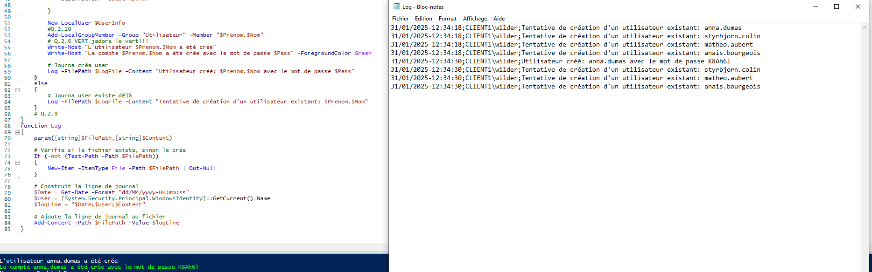

Q.2.8

Copie d’écran N°1 d’un exemple de journalisation du code en utilisant la fonction « Log ».

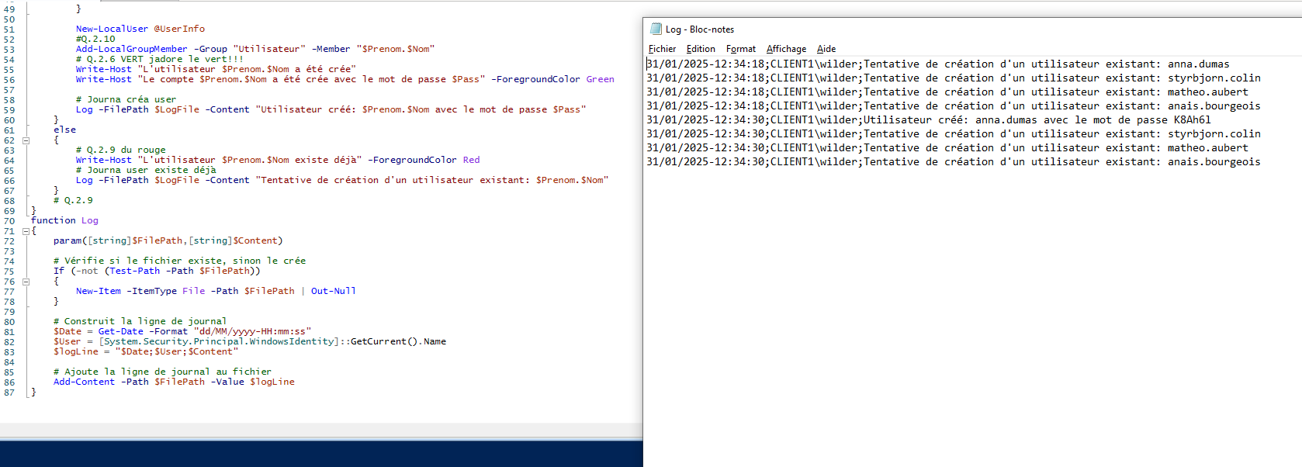

Copie d’écran N°2 d’un exemple de journalisation du code en utilisant la fonction « Log ».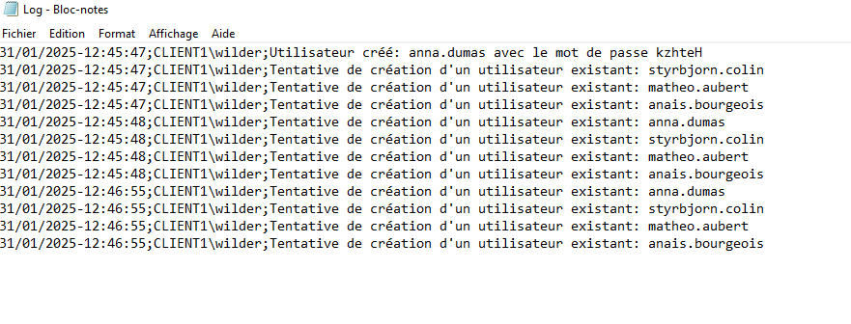

Q.2.9

Copie d’écran de la modification du code pour avoir l’affichage d’un message lorsque l’utilisateur existe déjà.

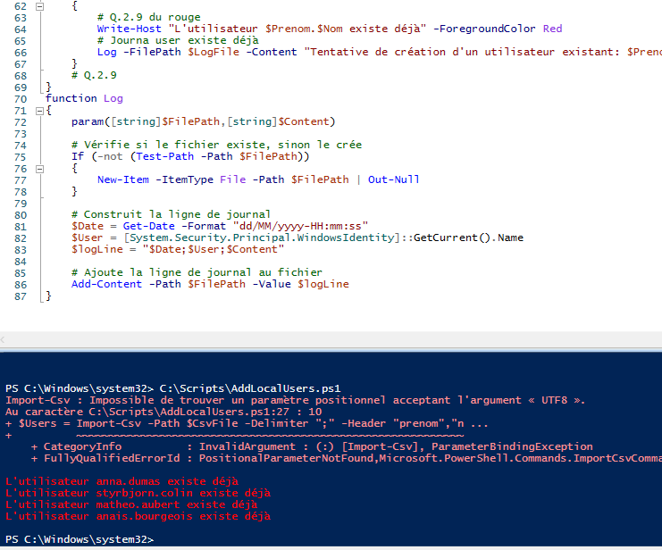

Q.2.10

Copie d’écran de la modification du code pour que l’ajout des utilisateurs au groupe local fonctionne correctement.



Q.2.11

Copie d’écran de la modification du code pour que le mot de passe des utilisateurs n’expirent plus.

TRUE!!!

____________________________________________________________________________

Exercice 3 :

1. Théorie

Q.3.1

Matériel A (type, rôle sur un réseau, couche du modèle OSI) ?

type: switch

rôle sur un réseau: Équipement qui fonctionne comme un pont multiports et qui permet de relier plusieurs segments d'un réseau informatique entre eux.

couche du modèle OSI:2

Matériel B (type, rôle sur un réseau, couche du modèle OSI) ?

Matériel A (type, rôle sur un réseau, couche du modèle OSI) ?

type: switch

rôle sur un réseau: Équipement qui fonctionne comme un pont multiports et qui permet de relier plusieurs segments d'un réseau informatique entre eux.

couche du modèle OSI:2

Q.3.2

Tableau à remplir :

| PC | Adresse Réseau | 1ère @IP | Dernière @IP | @IP Diffusion |
| --- | --- | --- | --- | --- |
| PC1 | 10.10.0.0 | 10.10.0.1 | 10.10.255.254 | 10.10.255.255 |
| PC2 | 10.11.0.0 | 10.11.0.1 | 10.11.255.254 | 10.11.255.255 |
| PC3 | 10.10.0.0 | 10.10.0.1 | 10.10.255.254 | 10.10.255.255 |
| PC4 | 10.10.0.0 | 10.10.0.1 | 10.10.255.254 | 10.10.255.255 |
| PC5 | 10.10.0.0 | 10.10.0.1 | 10.11.255.254 | 10.11.255.255 |

Q.3.3

Rôle de A pour un ping de PC1 vers PC3

Le switch transmet le paquet icmp du pc1 au pc3.

Communication réussie ?

Oui.

Q.3.4

Rôle de B pour un ping de PC2 vers PC4

Le switch transmet le paquet icmp du pc2 au pc4.

Communication réussi ?

Nan le ping ne marche pas, le pc2 n’est pas sur le meme réseau que le pc 4

Q.3.5

Explication du résultat du ping de PC5 vers PC2

nous avons un timeout car le pc5 a envoyé la requête mais il n’a pas reçu de réponse car le pc pc2 n’a pas la même gateway.

Explication du résultat du ping de PC2 vers PC5

le pc2 ne peux pas joindre le pc5 car ils ne sont pas sur le même réseau et il ne connais pas la route d’ou le message no gateway found.

Q.3.6

Matériel C et D (type, rôle sur un réseau, couche du modèle OSI) ?

type: routeur

rôle sur un réseau: dirigé les données selon l'adresse IP destination et la table de routage.

couche du modèle OSI: 3

Q.3.7

Moyen de PC3 pour sortir du réseau ?

le pc3 utilise les routeur pour envoyer des paquets en dehors de son réseau.

Matériel du réseau servant à cette tâche ?

les switch

Q.3.8

Le matériel servant à PC3 sert aussi pour tous les autres PC du réseau ?

oui il remplit son role pour tout les pc du réseau (pc1 à pc5)

Q.3.9

Pour le matériel C, pour le label « g1/0 », Que signifie le « g » ?

Il signifie l’interface GigabitEthernet

Le « 1 » ?

C’est le numéro de la carte réseau dans l'équipement.

Le « 0 » ?

C’est le numéro de l’interface spécifique sur la carte réseau.

Q.3.10

Ligne de commande ?

ip route 172.16.5.0 255.255.255.0 10.12.2.253

Périmètre de la commande ?

cette commande est effective au niveau du routeur.Votre commande sert à dire au routeur comment atteindre un réseau en particulier.La route n’est pas liée a une interface spécifique mais a une destination (le réseau) et a la prochaine étape qui est l’ip de l’interface du routeur.

Q.3.11

Tableau à remplir :

| Emplacement sur le réseau | Adresse MAC destination | Adresse MAC source | @IP Source | @IP Destination |
| --- | --- | --- | --- | --- |
| Entre PC1 et A | ca:03:9e:ef:00:38 | 00:50:79:66:68:00 (pc1) | 10.10.4.1/16 | 172.16.5.0/24 |
| Entre B et C | ca:01:da:d2:00:1c | 00:50:79:66:68:00 (pc1) | 10.10.4.1/16 | 172.16.5.0/24 |
| Entre C et D | ca:03:9e:ef:00:38 | ca:01:da:d2:00:1c | 10.10.4.1/16 | 172.16.5.0/24 |
| Après D | destination | ca:03:9e:ef:00:54 | 10.10.4.1/16 | 172.16.5.0/24 |

1. Mise en pratique

FICHIER FILE1

Q.3.12

Ethertype du protocole encapsulé ?

0800 ip:icmp:data

Nom et rôle du protocole encapsulé ?

le nom du protocol encapsulé est l’icmp qui est utilisée pour ping.nous pouvons d’ailleur voir sur ce file que le ping a eu une réponse.

Q.3.13

Utilité de la communication ?

l’utilité est de savoir si deux machines arrivent à communiquer.

Q.3.14

Nom du matériel répondant ?

10.10.4.7 est l’ip qui repond a la demande de ping (request)

Justification ?

le matériel répond bien à la demande de ping de la première request car dans les infos du deuxième paquet icmp nous pouvons voir “ echo (ping) reply” nous pouvons notamment voir le delais de reponse.

Q.3.15

Emplacement de la capture ?

la capture a été faite sur la machine 10.10.4.7

Justification ?

dans ce file nous pouvons voir deux autre paquets que les icmp.Nous avons deux paquets arp ou nous pouvons voir que la machine 10.10.4.7 demande sur le réseau qui a l’adresse 10.10.4.1.il obtient une réponse avec une adresse mac puis nous revenons à nos paquets icmp le premier paquet icmp (la request) est envoyé suivi d’un reply de 10.10.4.1.si nous etions sur la machine 10.10.4.1 la premier demande serait recu et pas envoyer nous pouvons voir que la permiere demande a été envoyer du poste ou a été faite la capture tout a gauche du paquet avec une fleche ➡️

FICHIER FILE2

Q.3.16

Protocoles encapsulés ?

imcp

Q.3.17

Matériel source ?

172.16.5.253

Matériel Destination ?

10.12.2.254

Réussite de la communication (justification) ?

oui la communication à reussi nous une request de la source vers le destinataire et une réponse du destinataire vers la source

Q.3.18

Emplacement de la capture ?

pc source du ping donc 172.16.5.253

Justification ?

Comme pour le file1, je pense que l’emplacement de la capture a été faite sur la machine sources car le premier paquets est en un envoie vers la destination et le second est un reply de la destination a la source.

FICHIER FILE3

Q.3.19

Détails de la capture.

le protocol arp nous informe que la 10.11.80.2 demande sur tout le réseau a qui appartient l’ip 10.11.80.200.

Q.3.20

Réussite de la communication (justification) ?

il n’y a pas de réponse donc nous pouvons supposer que la communication est un échec.

Q.3.21

Peut-on affirmer que cette capture a été faite entre les matériels C et D ?

non nous n’avons pas assez d'informations pour affirmer ceci.

Si ce n'est pas le cas, avec les renseignements dont tu disposes, indique à quel emplacement du réseau elle a pu être réalisée.

nous ne pouvons rien dire de plus que, l'emplacement de la capture à été faite sur le même segment réseau émetteur de la requête arp.